Соотношение сторон и углов в прямоугольном треугольнике.

Задание B4 (№ 4817)

В треугольнике угол равен , — высота, 5,
cos0,8. Найдите .
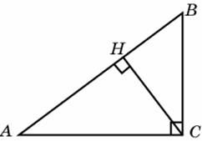

Задание B4 (№ 4855)

Основания равнобедренной трапеции равны 6 и 12. Боковые стороны равны 5. Найдите синус острого угла трапеции.
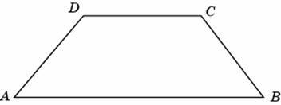

Задание B4 (№ 4857)

Большее основание равнобедренной трапеции равно 12. Боковая сторона равна 5. Синус острого угла равен 0,8. Найдите меньшее основание.
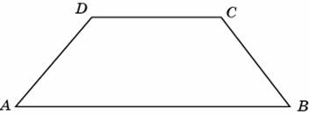

Задание B4 (№ 31323)
В треугольнике ABC угол C равен , , . Найдите высоту CH.

Задание B4 (№ 37411)
В треугольнике ABC угол C равен , косинус внешнего угла при вершине A равен 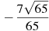, . Найдите AC.

Задание B4 (№ 37417)
В параллелограмме ABCD высота, опущенная на сторону AB, равна 4, . Найдите синус угла B.

Задание B4 (№ 37419)

В треугольнике ABC угол C равен , косинус внешнего угла при вершине A равен . Найдите .

Задание B4 (№ 37719)
В треугольнике ABC , , высота CH равна . Найдите угол C. Ответ дайте в градусах.
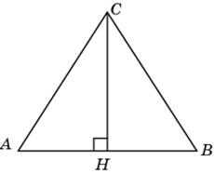

Соотношение сторон и углов в прямоугольном треугольнике.

Вариант 1
- В треугольнике ABC угол C равен , , . Найдите AB.
- В треугольнике ABC угол C равен , CH — высота, , 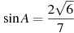. Найдите BH.
- В треугольнике ABC угол C равен , , . Найдите высоту CH.
- В треугольнике ABC угол C равен , . Найдите синус внешнего угла при вершине B.

- В треугольнике ABC угол C равен , тангенс внешнего угла при вершине A равен 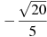, . Найдите AB.
- Основания равнобедренной трапеции равны 22 и 28. Косинус острого угла трапеции равен . Найдите боковую сторону.

Соотношение сторон и углов в прямоугольном треугольнике.

Вариант 2

- В треугольнике ABC угол C равен , , . Найдите высоту CH.

- В треугольнике ABC угол C равен , CH — высота, , 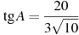. Найдите AH.

- В треугольнике ABC , , 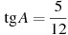. Найдите AC.

- В треугольнике ABC угол C равен , высота CH равна 2, . Найдите .

- В треугольнике ABC угол C равен , косинус внешнего угла при вершине A равен . Найдите .

- В параллелограмме ABCD , , 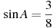. Найдите большую высоту параллелограмма.

